Методические рекомендации
к выполнению практических работ

Азбука КОМПАСА
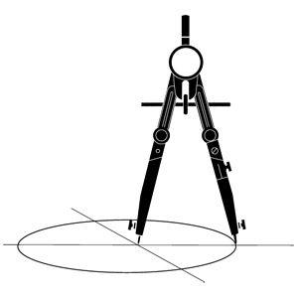

Орск 2019

Муниципальное общеобразовательное учреждение

«Гимназия № 1 г. Орска»

Азбука КОМПАСА

Методические рекомендации
к выполнению практических работ

Орск 2019
Методические рекомендации к выполнению практических работ по вариативному курсу «Азбука КОМПАСА» 9 класс / сост. Е.Ю. Панферов. – Орск : Издательство: Типография «Маркет Сервис», 2014. – 38 с.

Научный руководитель
Никулина Н.В., кандидат педагогических наук, доцент
кафедры физики, технологии и предпринимательства, теории и методике обучения физике, технологии и предпринимательству
Орского гуманитарно-технологического института (филиала) ОГУ

Составитель
Панфёров Е.Ю., учитель технологии МАОУ «Гимназии № 1 г.Орска»

© Панфёров Е.Ю. 2019
© «РА Маркет-сервис», Орск 2019

Пояснительная записка
Вариативный курс «Азбука КОМПАСА» является составной частью образовательной области «Технология», основной целью которого является формирование первоначальных умений и навыков для работы в графическом редакторе КОМПАС – 3D V11, а также воспитание трудолюбия, бережливости, аккуратности, целеустремлённости, предприимчивости, ответственности за результаты своей деятельности, творческой культуры.
При изучении вариативного курса «Азбука КОМПАСА» в девятом классе обучающиеся изучают основы работы в графическом редакторе КОМПАС – 3D V11, учатся применять при построении чертежей технических надписей, редактировать размерные линии и размеры; изучают общие свойства редактирования чертежа, изучат и применяют на практике алгоритмы построения рабочих и сборочных чертежей.
Для усвоения и закрепления теоретических знаний, обучающиеся выполняют практические работы. Целью практических работ является ознакомление учащихся с работой в графическом редакторе КОМПАС – 3D V11.
В каждой практической работе излагается цель работы, краткие теоретические сведения, помогающие ученикам грамотно и осмысленно выполнять практическую работу, последовательность выполнения работы и вопросы для самоконтроля.
Методические рекомендации предназначены для обучающихся девятого класса при изучении вариативного курса «Азбука КОМПАСА» и выполнении практических работ.

Практическая работа «Основы работы в КОМПАС-3D V11»

1 Дидактические цели
- Обучить основам работы в КОМПАС-3D V11.
- Развить у обучающихся навыки владения графическим редактором КОМПАС-3D V11.
- Воспитать усидчивость и внимание при работе с графическим редактором КОМПАС-3D V11.
2 Краткие теоретические сведения
  - Основная характеристика графического редактора
Запуск системы КОМПАС – 3D V11 осуществляется с помощью системы меню Windows. Для этого щелкните по кнопке Пуск, а затем – последовательно во всплывающих меню по пунктам Программы→АСКОН→ КОМПАС – 3D V11→ КОМПАС – 3D V11. Сразу после запуска на экране появится главное окно системы.
Система КОМПАС – 3D V11 включает в себя три основных компонента:
- система трехмерного твердотельного моделирования КОМПАС-3D V11;
- чертежно-графический редактор КОМПАС – 3D V11;
- систему проектирования спецификаций.
Система трехмерного твердотельного моделирования КОМПАС–3D V11 предназначена для создания трехмерных ассоциативных моделей отдельных деталей и сборочных единиц, содержащие как оригинальные, так и стандартизованные конструктивные элементы.
Чертежно-графический редактор КОМПАС – 3D V11 предназначен для автоматизации проектно-конструкторских работ в машиностроении, архитектуре, строительстве, составлении планов и схем - везде, где необходимо разрабатывать чертежную и текстовую документацию.
Система КОМПАС-3D V11 предназначена для использования на персональных компьютерах типа IBM PC русско-язычной версией операционных систем Windows 98/2000/ХР.
Минимально возможная конфигурация компьютера:
- процессор Pentium с тактовой частотой 100мГц и выше
- оперативная память 64 Мб
- привод CD-ROM
- свободное пространство на жестком диске не менее 45 Мбайт
- мышь.
  - Типы документов КОМПАС-3D
Система КОМПАС – 3D V11 имеет 6 режимов работы: чертеж, фрагмент, текстовый документ, спецификация, деталь, сборка.
Чертеж - основной тип графического документа в КОМПАС-3D. Чертеж содержит графическое изображение изделия, основную надпись, рамку, иногда - дополнительные объекты оформления (знак неуказанной шероховатости, технические требования). Чертёж может содержать до 255 слоев. Файл чертежа имеет расширение cdw.
Фрагмент - вспомогательный тип графического документа в КОМПАС-3D. Фрагмент отличается от чертежа отсутствием рамки, основной надписи и других объектов оформления конструкторского документа. Он используется для хранения изображений, которые не нужно оформлять как отдельный лист (эскизные прорисовки, разработки. Файл фрагмента имеет расширение frw.
Текстовый документ - документ, содержащий преимущественно текстовую информацию - текстовый документ. Текстовый документ оформляется рамкой и основной надписью. Он часто бывает многостраничным. В текстовом документе могут быть созданы пояснительные записки, извещения, технические условия. Файл текстового документа имеет расширение kdw.
Спецификация - документ, содержащий информацию о составе сборки, представленную в виде таблицы. Спецификация оформляется рамкой и основной надписью. Она часто бывает многостраничной. Файл спецификации имеет расширение spw.
Деталь - модель изделия, изготавливаемого из однородного материала, без применения сборочных операций. Файл детали имеет расширение m3d.
Сборка - модель изделия, состоящего из нескольких деталей с заданным взаимным положением. В состав сборки могут также входить другие сборки (подсборки) и стандартные изделия. Файл сборки имеет расширение a3d.
3 Последовательность выполнения работы
- Запустите графический редактор КОМПАС 3D – V11 при помощи двойного клика левой клавиши мыши по иконке на рабочем столе.
- Нажмите вкладку Файл или Открыть.
- В корневом каталоге программы выберите папку Упражнение.
- Выберите упражнение.
- Внимательно ознакомьтесь с инструкцией, указанной на рисунке.
- Произведите необходимые действия для получения одинакового изображения как с правой, так и с левой стороны (левое изображения – образец).
- По завершению упражнения сообщите учителю.
- Задания для выполнения практической работы «Основы работы в КОМПАС-3D V11» приведены в приложении А.
4 Контрольные вопросы
- Назовите основное назначение графического редактора.
- Назовите типы документов КОМПАС-3D.
- Назовите основные элементы интерфейса программы.
- Перечислите единицы измерений и системы координат в КОМПАС-3D V11.
- Перечислите последовательность выделения и удаления объектов.

Практическая работа
«Простановка размеров и технологических обозначений на чертежах»

1 Дидактические цели

- Научить выполнять простановку размеров и технологических обозначений на чертежах.
- Развить умение правильно проставлять размеры и технологические обозначения на чертежах.
- Воспитать внимание и усидчивость при простановке размеров и технологических обозначений на чертежах.

2 Краткие теоретические сведения

1) Компактная панель Размеры - панель, на которой расположены кнопки вызова команд простановки размеров (рисунок А.1).

Рисунок 1 – Компактная панель с активной кнопкой-переключателем

Для включения отображения ее на экране служит команда Вид - Панели инструментов - Размеры.
Для активизации этой панели на компактной инструментальной панели служит кнопка Размеры.
2) Компактная панель с панелью Обозначения
Компактная панель Обозначения - панель, на которой расположены кнопки вызова команд простановки обозначений.
Для включения отображения ее на экране служит команда Вид - Панели инструментов - Обозначения
Компактная панель Обозначения включает следующие команды: Команда Текст; Команда Таблица
После вызова команды переключается в режим работы с текстом. При этом изменяются количество и названия команд главного меню, а также состав Компактной панели.
В поле Угол можно ввести угол наклона таблицы к оси Х текущей системы координат.
На Компактной панели существует несколько команд.
- Команда Шероховатость позволяет создать обозначение шероховатости поверхности.
- Команда База позволяет создать обозначение базовой поверхности
В поле Текст на Панели свойств отображается предлагаемая системой буква для обозначения базы. Можно выбрать другую букву из контекстного меню этого поля. Если необходимо изменить также начертание символа, вызовите диалог ввода надписи специального знака, щелкнув в поле Текст левой кнопкой мыши.
- Команда Линия-выноска позволяет создать произвольную линию-выноску.
Букву для простановки на полке линии-выноски можно выбрать из контекстного меню поля Текст на вкладке Знак Панели свойств. Для ввода произвольного текста вызовите диалог ввода надписи специального знака, щелкнув в поле Текст левой кнопкой мыши.
На экране отображается фантом создаваемой линии-выноски. Вы можете изменить ее конфигурацию, не выходя из команды. Для этого нажмите кнопку Редактировать ответвления на Панели специального управления. Система перейдет в режим редактирования характерных точек объекта. Внесите необходимые изменения, после чего отожмите кнопку Редактировать ответвления.
- Команда Обозначение позиции позволяет создать линию-выноску для простановки обозначения позиции.
Группа переключателей Направление полки позволяет выбрать направление отрисовки полки линии-выноски, а группа Текст вверх/вниз - направление добавления полок линии-выноски.
Если все текущие настройки вкладки Параметры будут использоваться при создании следующих позиционных линий-выносок до конца сеанса работы, включите опцию По умолчанию. При выключенной опции настройка распространяется только на текущую линию-выноску.
- Команда Допуск формы позволяет создать обозначение допуска формы и расположения поверхности. Строка параметров для команды Допуск формы
- Команда Линия разреза позволяет создать линию разреза или сечения.
- Команда Стрелка взгляда позволяет построить стрелку, указывающую направление взгляда.
В поле Текст на Панели свойств отображается предлагаемая системой буква для обозначения стрелки взгляда. Вы можете выбрать другую букву из контекстного меню этого поля. Если необходимо изменить также начертание символа, вызовите диалог ввода надписи специального знака, щелкнув в поле Текст левой кнопкой мыши.
- Команда Выносной элемент позволяет создать обозначение выносного элемента.
Для настройки отрисовки выносного элемента служат элементы вкладки Параметры Панели свойств.
Список Форма позволяет выбрать форму контура, ограничивающего выносной элемент, а список Полка - направление отрисовки полки линии-выноски.
- Команда Обозначение центра позволяет создать обозначение центра.
По умолчанию обозначение центра формируется в виде двух пересекающихся осей. При этом в группе Тип на Панели свойств активен переключатель Две оси. Чтобы создать условное обозначение центра или одну ось, активизируйте соответствующий переключатель.

3 Последовательность выполнения работы

- Запустите графический редактор КОМПАС 3D – V11 при помощи двойного клика левой клавиши мыши по иконке на рабочем столе.
- Нажмите вкладку Файл или Открыть.
- В корневом каталоге программы выберите папку Упражнение.
- Выберите упражнение.
- Внимательно ознакомьтесь с инструкцией, указанной на рисунке.
- Произведите необходимые действия для получения одинакового изображения как с правой, так и с левой стороны (левое изображения – образец).
- По завершению упражнения сообщите учителю.
- Задания для выполнения практической работы «Основы работы в КОМПАС – 3D V11» приведены в приложении Б.

4 Контрольные вопросы

- Как производить ввод технических требований и редактирование размера?
- Установку, каких параметров можно произвести при работе с графическим редактором?
- Как производится настройка параметров листа и режим предварительного просмотра?

Практическая работа «Редактирование чертежа»

1 Дидактические цели

- Ознакомить обучающихся с понятием «редактирование чертежа».
- Развивать умение правильно редактировать чертеж.
- Воспитать усидчивость и внимание при редактировании чертежа.

2 Краткие теоретические сведения

- Компактная панель в режиме «Редактирование»
Ознакомительно-ориентировочный этап.
Компактная панель с активной кнопкой-переключателем Редактирование показана на рисунке 2.

Рисунок 2 – Компактная панель с панелью инструментов Редактирование

Для вызова команды нажмите кнопку Сдвиг на инструментальной панели Редактирование или выберите команду меню Редактор - Сдвиг - Указанием.
Существуют два способа выполнения сдвига объектов:
- с использованием базовой точки;
- заданием перемещений по осям.
Для выполнения перемещения первым способом сначала укажите базовую точку для сдвига т1, а затем точку т2, определяющую ее новое положение.
Для выполнения перемещения вторым способом введите в поля Сдвиг X и Сдвиг Y на Панели свойств значения смещений в направлениях осей текущей системы координат.
Группа переключателей Режим на Панели свойств позволяет указать, требуется ли оставлять или удалять исходные объекты после выполнения операции.
Для завершения команды нажмите кнопку Прервать команду на Панели специального управления или клавишу <Esc>.
Укажите базовую точку т1, а затем точку т2, определяющую новое положение базовой точки.
Группа переключателей Режим на Панели свойств позволяет указать, требуется ли оставлять или удалять исходные объекты после выполнения операции.
Для вызова команды нажмите кнопку Масштабирование на инструментальной панели Редактирование или выберите ее название из меню Редактор.
Задайте в соответствующих полях на Панели свойств значения коэффициентов масштабирования в направлении осей координат (вы можете ввести разные значения коэффициента масштабирования по горизонтали и по вертикали).
Замечание. Ввод масштаба по оси Y невозможен, если среди выделенных объектов есть окружности, или дуги окружностей, или виды целиком. В этом случае выполнение операции производится со значением масштаба по оси Y, равным масштабу по оси X.
Группа переключателей Режим на Панели свойств позволяет указать, требуется ли оставлять или удалять исходные объекты после выполнения операции.
Группа переключателей Выносные линии позволяет указать, требуется ли масштабировать выносные линии.
Укажите точку центра масштабирования.
Симметрия . Укажите положение первой (т1), а затем второй (т2) точек оси симметрии. Угол наклона оси к оси абсцисс текущей системы координат будет определен автоматически.
Группа переключателей Режим на Панели свойств позволяет указать, требуется ли оставлять или удалять исходные объекты после выполнения операции.
Если прямолинейный объект, являющийся осью симметрии, существует в документе, можно указать сам этот объект, а не точки, принадлежащие ему.
Для этого нажмите кнопку Выбор базового объекта на Панели специального управления и укажите курсором нужный прямолинейный объект.
Для вызова команды нажмите кнопку Копия на инструментальной панели Редактирование или выберите команду меню Редактор - Копия – Указанием.
Укажите базовую точку для копирования т1.
Укажите точку т2, определяющую новое положение базовой точки.
Значения смещений по осям текущей системы координат будут рассчитаны автоматически и показаны в полях Смещение по оси Х и Смещение по оси Y.
Для вызова команды нажмите кнопку Деформация сдвигом на инструментальной панели Редактирование или выберите ее название из меню Редактор.
Укажите последовательно первую (т1) и вторую (т2) точки рамки. Объекты, полностью или частично попавшие в рамку, будут выделены. Система перейдет в режим выполнения деформации.
Кнопка Выделить новой рамкой позволяет сформировать рамку заново. После ее нажатия прежнее выделение отменяется, и система вновь ожидает выделения объектов: на Панели свойств появляются поля т1 и т2. Вы можете указать первую и вторую точки вершины рамки заново.
Кнопка Исключить/добавить объект позволяет снять выделение с объектов, попавших в рамку. Для исключения объекта укажите его курсором. Повторное указание объекта снова включает его в выделенную группу.
Замечание. Объект, находящийся вне рамки, невозможно добавить к выделенным.
Пока кнопка Исключить/добавить объект нажата, поля Панели свойств недоступны. Закончив исключение или добавление объектов, отожмите кнопку, чтобы перейти к выполнению деформации.
Укажите базовую точку для сдвига т1, а затем точку т2, определяющую ее новое положение.
Правила деформации объектов сдвигом:
Элементы, полностью попавшие в рамку выделения, просто сдвигаются на заданное расстояние.
Элементы, частично попавшие в рамку выделения, редактируются таким образом, чтобы их характерные точки, попавшие в рамку выделения, переместились на заданное расстояние, а характерные точки, не попавшие в рамку выделения, остались на прежнем месте.
Элементы, не попавшие в рамку выделения, не редактируются.
Усечь кривую. Позволяет удалить часть объекта, ограниченную точками пересечения его с другими объектами.
Для вызова команды нажмите кнопку Усечь кривую на инструментальной панели Редактирование или выберите ее название из меню Редактор - Удалить.
Усекать можно любые геометрические объекты за исключением эквидистант и вспомогательных прямых.
По умолчанию удаляется тот участок кривой, который указан курсором. При этом в группе Режим на Панели свойств активен переключатель Удалять указанный участок. Если же требуется удалить внешние по отношению к указанному участки кривой, активизируйте переключатель Оставить указанный участок.
Команда Усечь кривую двумя точкам
Позволяет удалить часть объекта, ограниченную двумя произвольно заданными точками.
Усекать по точкам можно любые геометрические объекты за исключением эквидистант и вспомогательных прямых.
По умолчанию удаляется участок кривой, заключенный между указанными точками (если объект не замкнут) или участок, указанный курсором (если объект замкнут). При этом в группе Режим на Панели свойств активен переключатель Удалять указанный участок. Если же требуется удалить внешние по отношению к указанному участки кривой, активизируйте переключатель Оставить указанный участок.
Команда Выровнять по границе Позволяет продлить объекты до указанной границы или усечь по ней.
Укажите границу выравнивания - любой геометрический объект.
Затем укажите объекты, которые должны быть выровнены.
Замечание. Вспомогательные прямые нельзя выровнять по границе. Кривые Безье и NURBS могут быть только усечены по границе, продление их с помощью команды выравнивания невозможно.

- Последовательность выполнения работы

- Запустите графический редактор КОМПАС 3D – V11 при помощи двойного клика левой клавиши мыши по иконке на рабочем столе.
- Нажмите вкладку Файл или Открыть.
- В корневом каталоге программы выберите папку Упражнение.
- Выберите упражнение.
- Внимательно ознакомьтесь с инструкцией, указанной на рисунке.
- Произведите необходимые действия для получения одинакового изображения как с правой, так и с левой стороны (левое изображения – образец).
- По завершению упражнения сообщите учителю.
Задания для выполнения практической работы «Основы работы в КОМПАС-3D V11» приведены в приложении В.

4 Контрольные вопросы

- Укажите особенности компактной панели в режиме «Редактирование»
- Укажите особенности компактной панели в режиме «Выделение»
- Укажите особенности компактной панели в режиме «ассоциативные виды»

Практическая работа «Создание сборочных чертежей»

1 Дидактические цели

- Ознакомить обучающихся с алгоритмом создания сборочных чертежей в графическом редакторе КОМПАС-3D.
- Развить умение правильно создавать сборочные и рабочие чертежи.
- Воспитать усидчивость и внимание при работе с рабочими и сборочными чертежами.

2 Краткие теоретические сведения

1) Этапы создания сборочного чертежа
Создание сборочного чертежа предполагает выполнение нескольких этапов:
Первый этап - открытие всех документов, которые содержат детали, входящие в сборочный чертеж. Допустим, мы хотим создать сборочный чертеж Ролик и Втулка, детали для которого созданы заранее. Для этого:
- щелкните на панели инструментов Стандартная по кнопке Открыть - второй слева - или нажмите комбинацию клавиш Ctrl+O. Появится диалоговое окно Выберите файл для открытия;
- найдите необходимый файл, например под названием Чертеж ролик.cdw. В нем мы ранее сохранили чертеж ролика;
- щелкните по его названию мышью. В окне просмотра справа появится содержимое файла - чертеж ролика. Затем щелкните по кнопке Открыть. Выбранный файл появится на экране;
- аналогичные действия проделайте с другим ранее созданным файлом под названием Чертеж втулка. Выбранный файл появится на экране;
- щелкните в главном меню по пункту Окно, а затем в выпадающем меню - по пункту Мозаика вертикально. Появятся выбранные чертежи, которые разместятся в виде вертикальной мозаики.
Можно также выделить сначала все нужные файлы при нажатой клавише Ctrl, а затем щелкнуть по кнопке Открыть. Все выделенные файлы откроются, и содержимое их разместится в виде вертикальной мозаики на экране.
Однако вызванные изображения могут быть расположены не по центру своего окна. Из всех вызванных документов только один будет активным. Чтобы изменить расположение чертежа:
- щелкните по окну, в котором чертеж расположен не по центру Окно активизируется;
- щелкните на панели инструментов Вид по кнопке Показать все - с изображением чертежа, предпоследней на панели. В активном окне произойдет установка чертежа по центру;
- щелкните по другому окну для его выделения, а затем - по кнопке Показать все. В этом окне тоже произойдет установка чертежа по центру
Второй этап - создание нового документа с базовой деталью с удаленными лишними размерами и обозначениями шероховатости. Для этого:
- щелкните по окну Чертеж ролик, если это окно не активизировано, т.е. не является текущим;
- щелкните в главном меню по пункту Файл, а затем в выпадающем меню -по пункту Сохранить как. Появится диалоговое окно Укажите имя файл для записи; • введите в диалоговом окне в поле Имя файла: имя нового документа, например Сб_чертеж или ПK.02.06.01.00.CDW;
- щелкните по кнопке Сохранить. На экране останутся практически те же изображения деталей, только файл с роликом будет иметь только что введенное пользователем имя, допустим Сб_чертеж;
- щелкните в окне с файлом Сб_чертеж по кнопке Развернуть - средней из трех, расположенных в правом верхнем углу текущего окна; увеличьте изображение ролика во весь экран и удалите все лишние размеры и обозначения шероховатости.
Для удаления лишнего объекта на чертеже:
- увеличьте область, где расположен лишний объект;
- щелкните по нему мышью для его выделения. Объект выделится зеленым цветом;
- нажмите на клавишу Delete. Выделенный объект исчезнет с экрана.
После удаления всех лишних размеров и обозначений шероховатости базовая деталь Ролик будет выглядеть так, как показано на рисунок 84.
Трeтий этап - перенос геометрии втулки в окно сборочного чертежа ролика. Для этого:
- щелкните в главном меню по пункту Окно, а затем - по названию файла, содержащего деталь Втулка. На экране появится рабочий чертеж втулки;
- щелкните на панели инструментов Вид по первой кнопке - Увеличить масштаб рамкой;
- щелкните по местоположению начальной точки прямоугольной рамки (левый верхний угол);
- переместите указатель мыши в местоположение конечной точки прямоугольной рамки (правый нижний угол) и щелкните мышью. Произойдет увеличение втулки. Увеличение размера втулки можно выполнить и с помощью колесика мыши.
Удалите лишние объекты детали. Это в первую очередь знак шероховатости и осевая линия. Для этого:
- нажмите на клавишу Ctrl и, удерживая ее, щелкните по оси симметрии, а затем - по знаку шероховатости. Указанные объекты выделятся зеленым цветом;
- нажмите на клавишу Delete. Выделенные объекты исчезнут с чертежа.
- остальные объекты могут быть удалены с помощью выделения рамкой. Для этого:
- щелкните в главном меню по пункту Выделить, а затем в выпадающем меню - по пункту Рамкой;
- щелкните по местоположению начальной точки прямоугольной рамки (левый верхний угол);
- переместите указатель мыши в местоположение конечной точки прямоугольной рамки (правый нижний угол) и щелкните мышью. Рамка выделения должна располагаться так, как показано на рисунке 85. Попавшие в рамку объекты выделятся зеленым цветом.
Установите глобальную привязку Пересечение. Для этого:
- щелкните мышью на панели инструментов Текущее состояние по кнопке Установка глобальных привязок. Появится диалоговое окно Установка глобальных привязок;
- щелкните мышью по привязке Пересечение, если перед ней нет галочки.
Теперь можно перейти к копированию втулки. Для этого:
- щелкните на панели инструментов Стандартная по кнопке Копирование с изображением двух листов - или нажмите комбинацию клавиш Сtrl+Inser;t
- переместите указатель мыши на середину левой торцевой линии линии и щелкните мышью. Система выполнит копирование выделенных объектов в буфер обмена данными. Никаких сообщений о завершении операции копирования в буфер система не выдает;
- щелкните в главном меню по пункту Окно, а затем - по названию содержащего базовую деталь Ролик. На экране появится чертеж Ролика;
- увеличьте размер отверстия ролика, например, с помощью колесика щелкните на панели инструментов Стандартная по кнопке Вставить и переместите указатель, а вмести с ним и фантом втулки, в среднюю точку левой бобышки ролика, а затем щелкните мышью;
- щелкните по кнопке Прервать команду на панели специального управления или нажмите на клавишу Esc. Втулка встанет в отверстие ролика. нажмите на клавишу Shift и, удерживая ее, щелкните по лишним линиям на сборочном чертеже. Лишние линии выделятся зеленым цветом;
- нажмите на клавишу Delete для удаления выделенных линий.
Четвертый этап - установка размера отверстия ролика с посадкой. Размер диаметра отверстия ролика с квалитетом и предельными отклонениями нужно заменить размером с посадкой. Для этого:
- щелкните дважды по размерной надписи диаметра отверстия ролика. Размерная надпись, линия и выносные линии станут зеленого цвета. Одновременно появится панель свойств Линейный размер;
- щелкните дважды на панели свойств по полю Текст для уточнения размера внутреннего диаметра втулки, так как построение втулки мы выполняли «на глаз». Появится диалоговое окно Задание размерной надписи;
- щелкните по флажкам Квалитет и Отклонения для их отклонения;
- щелкните дважды по текстовому полю Текст после. Появится всплывающее меню;
- щелкните во всплывающем меню по пункту Посадки в системе отверстия. Появится второе всплывающее меню;
- щелкните во втором всплывающем меню по пункту Переходные посадки. Появится третье всплывающее меню.
- щелкните по посадке Н7/n6 в третьем всплывающем меню. Выбранная посадка добавится в диалоговом окне Задание размерной надписи в окне просмотра;
- щелкните по кнопке ОК в диалоговом окне Задание размерной надписи;
- щелкните по кнопке Создать объект. Установленный в диалоговом окне размер появится в размерной надписи;
- щелкните по полю чертежа для снятия выделения с только что отредактированного размера отверстия ролика.
Пятый этап - простановка обозначений для ролика и втулки. Для этого:
- щелкните на панели инструментов Вид по кнопке Показать все - предпоследней, с изображением форматки;
- щелкните на Компактной панели по кнопке-переключателю Обозначения, а затем на появившейся панели инструментов - по кнопке Обозначение позиций. Появится соответствующая панель свойств с двумя вкладками: Знак и Параметры;
- щелкните по вкладке Параметры и установите в ней параметры.
На вкладке Знак имеются два сдвоенных поля для определения начальной точки ответвления, на которую указывает линия-выноска, и точки начала полки. При указании точек мышью их координаты определяются автоматически и заносятся в эти поля. Третье поле - Текст - вызывает диалоговое окно Введите текст, в котором вы можете ввести нужную надпись.
На вкладке Параметры имеется список Стрелка, позволяющий выбрать тип стрелки для обозначений маркировки, клеймения или позиционной линии-выноски.
Далее имеется переключатель Направление полки, позволяющий выбрать направление отрисовки полки позиционной линии-выноски: вправо или влево.
Имеется также переключатель Текст вниз/вверх, позволяющий выбрать направление добавления полок позиционной линии-выноски: вниз или вверх.
Последняя опция - По умолчанию. При ее включении все текущие настройки вкладки Параметры будут использоваться при создании следующих объектов следующего типа до конца сеанса работы. При выключенной опции настройка распространяется только на текущий (создаваемый) объект.
Далее:
- щелкните на панели инструментов Текущее состояние по кнопке Установка глобальных привязок. Появится соответствующее диалоговое окно;
- щелкните по флажку Все привязки, если он установлен, для временного снятия всех привязок. Они могут мешать установке обозначений позиций, точнее начальных точек позиций;
- щелкните по ролику в месте установки начальной точки выносной линии, затем переместите указатель мыши в место расположения полки выносной линии и щелкните мышью;
- щелкните по кнопке Создать объект на панели специального управления. Появится обозначение позиции для ролика;
- щелкните по втулке в месте установки начальной точки выносной линии, затем переместите указатель мыши в место расположения полки выносной линии и щелкните мышью. Появится обозначение позиции для втулки; щелкните по кнопке Создать объект на панели специального управления. Появится обозначение позиции для втулки.

- Последовательность выполнения работы

- Запустите графический редактор КОМПАС 3D – V11 при помощи двойного клика левой клавиши мыши по иконке на рабочем столе.
- Нажмите вкладку Файл или Открыть.
- В корневом каталоге программы выберите папку Упражнение.
- Выберите упражнение.
- Внимательно ознакомьтесь с инструкцией, указанной на рисунке.
- Произведите необходимые действия для получения одинакового изображения как с правой, так и с левой стороны (левое изображения – образец).
- По завершению упражнения сообщите учителю.
Задания для выполнения практической работы «Основы работы в КОМПАС-3D V11» приведены в приложении Г.

- Контрольные вопросы

- Перечислите этапы создания рабочего чертежа.
- Перечислите этапы создания сборочного чертежа.
- Перечислите принципы создания спецификаций.

Приложение А
(обязательное)

Задания для выполнения практической работы «Основы работы в КОМПАС-3D V11»

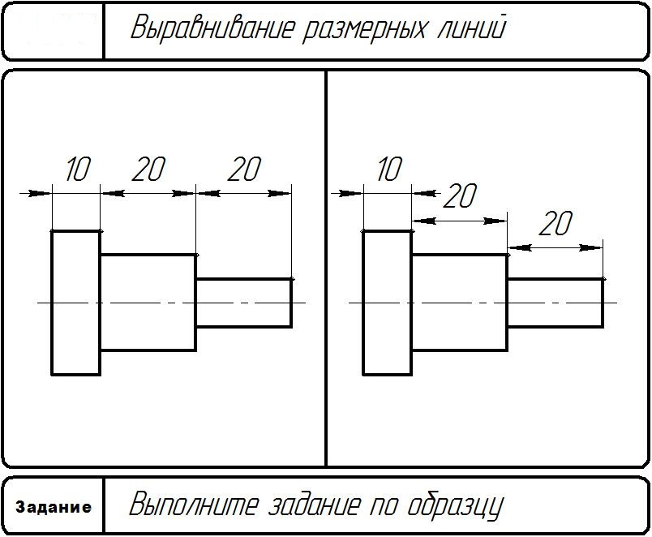
Рисунок А.3 – Задание 1 «Выравнивание размерных линий»

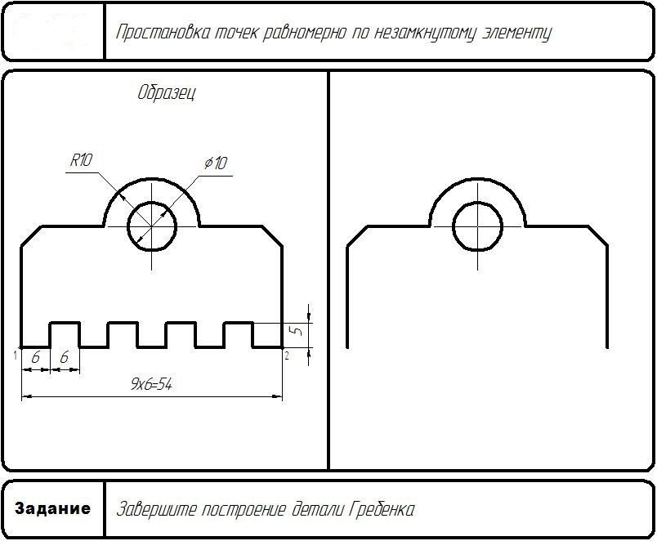
Рисунок А.4 – Задание 2 «Простановка точек равномерно по
незамкнутому элементу»
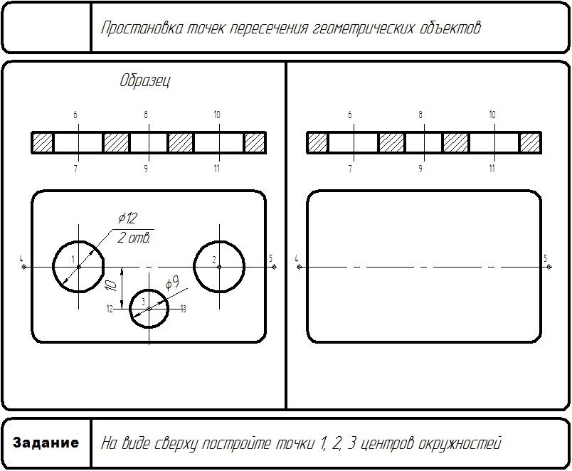
Рисунок А.5 – Задание 3 «Простановка точек пересечения
геометрических объектов»

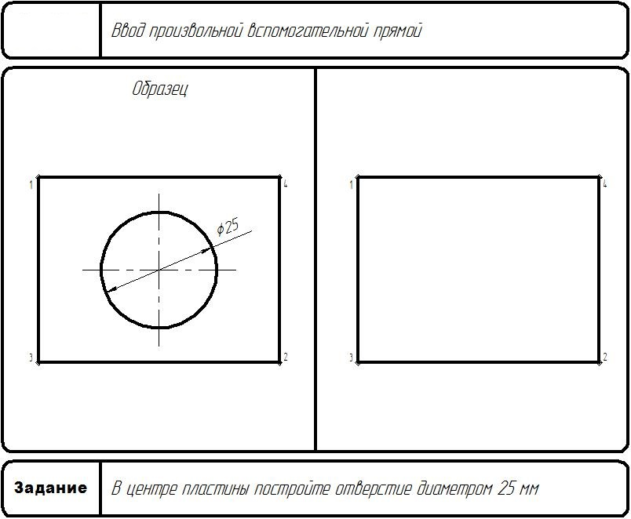
Рисунок А.6 – Задание 4 «Ввод произвольной вспомогательной прямой»

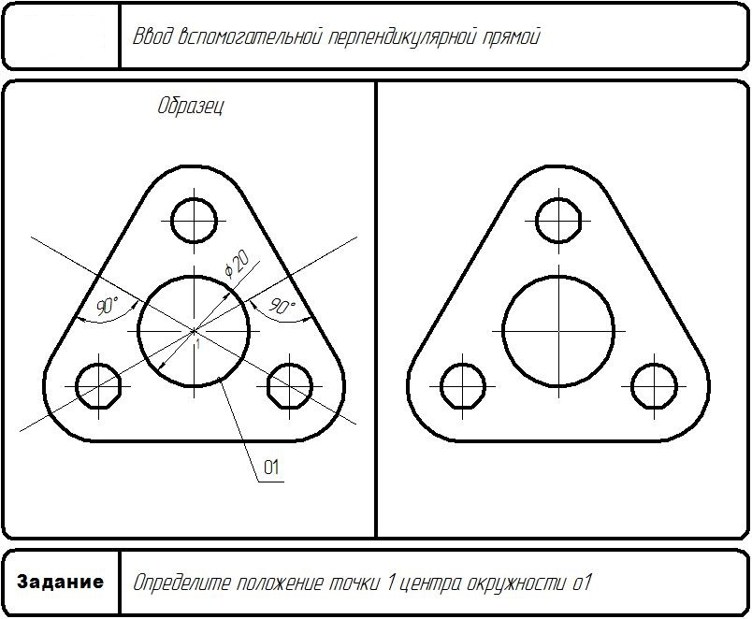
Рисунок А.7 – Задание 5 «Ввод вспомогательной перпендикулярной прямой»

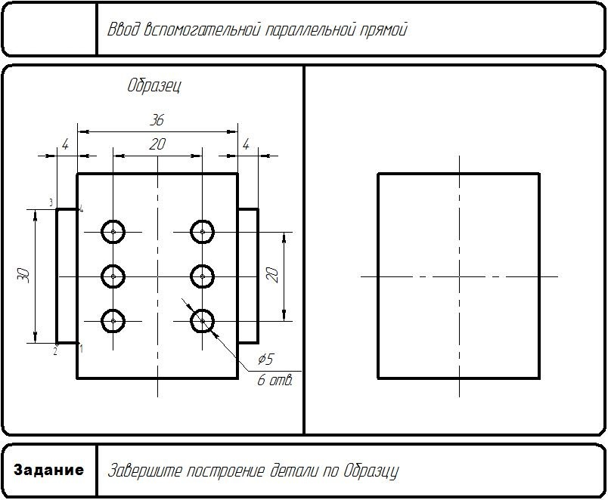
Рисунок А.8 – Задание 6 «Ввод вспомогательной параллельной прямой»

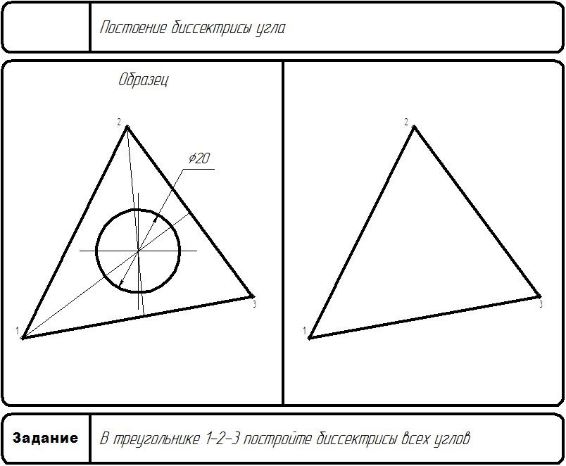
Рисунок А.9 – Задание 7 «Построение биссектрисы угла»

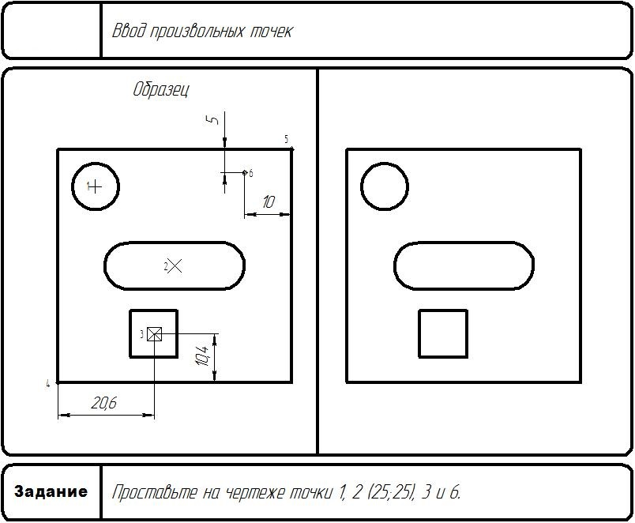
Рисунок А.10 – Задание 8 «Ввод произвольных точек»

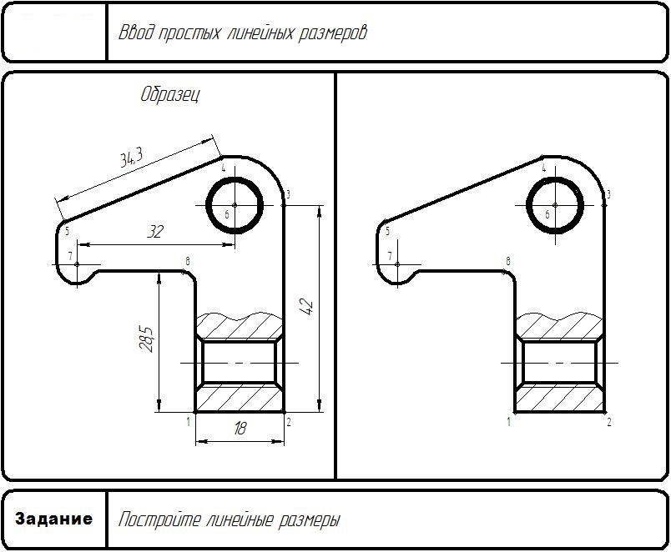
Рисунок А.11 – Задание 9 «Ввод простых линейных размеров»

Приложение Б
(обязательное)

Задания для выполнения практической работы «Простановка размеров и технологических обозначений на чертежах»

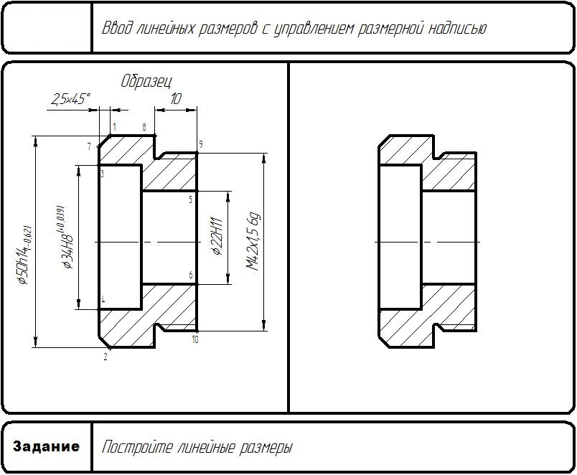
Рисунок Б.1 – Задание 1 «Ввод линейных размеров с управлением
размерной надписью»

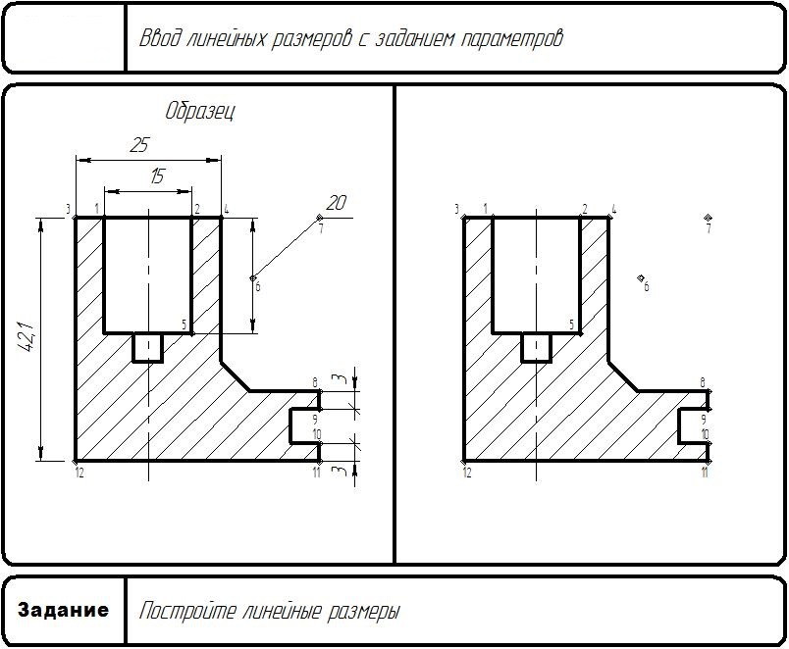
Рисунок Б.2– Задание 2 «Ввод линейных размеров с заданием параметров»

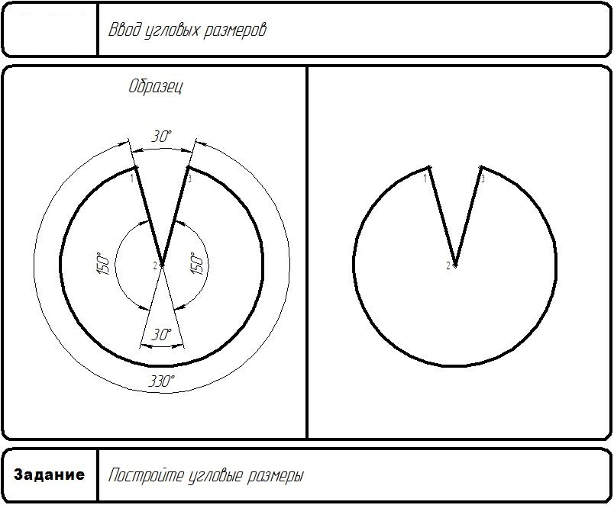
Рисунок Б.3 – Задание 3 «Ввод угловых размеров»
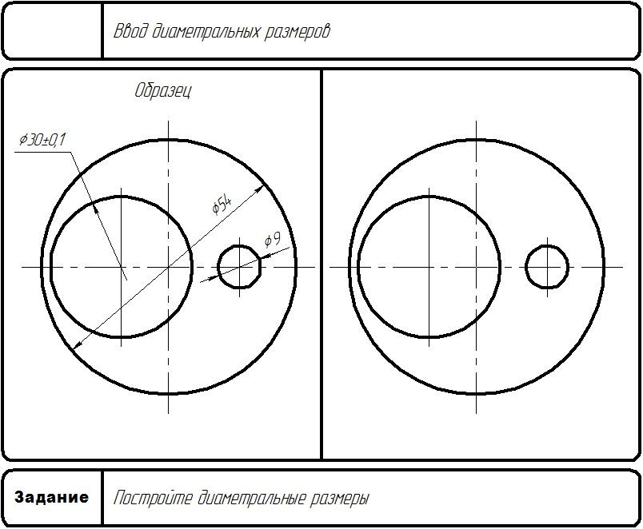
Рисунок Б.4 – Задание 4 «Ввод диаметральных размеров»

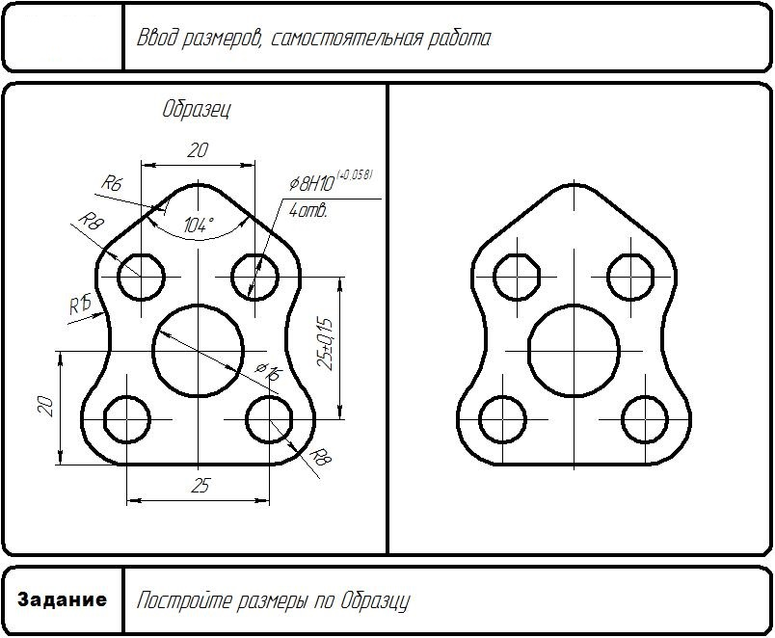
Рисунок Б.5 – Задание 5 «Ввод размеров»
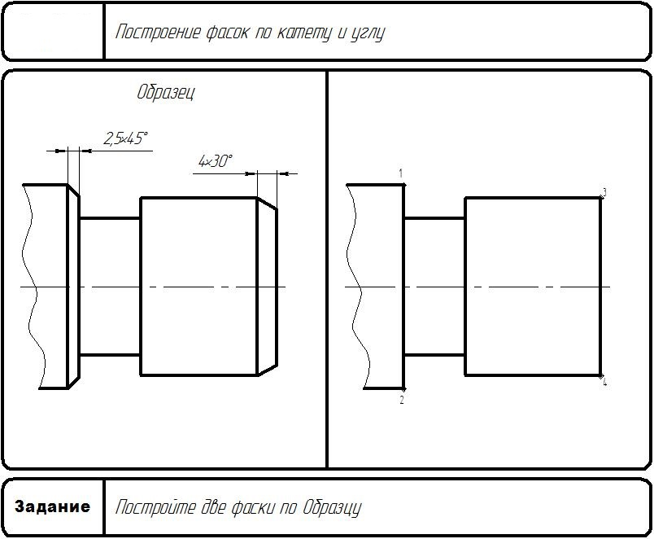
Рисунок Б.6 – Задание 6 «Построение фасок по катету и углу»

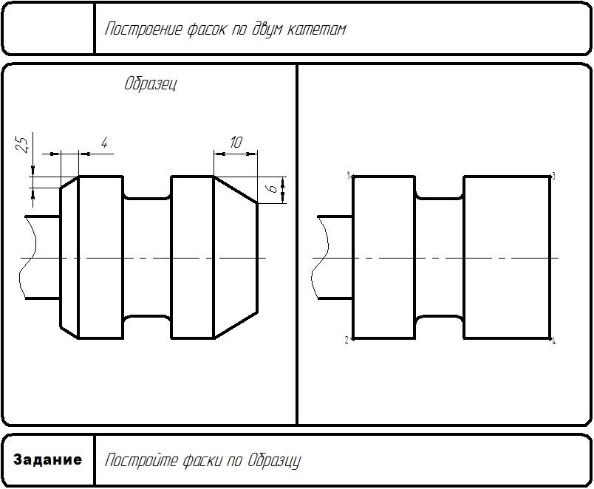
Рисунок Б.7 – Задание 7 «Построение фасок по двум катетам»

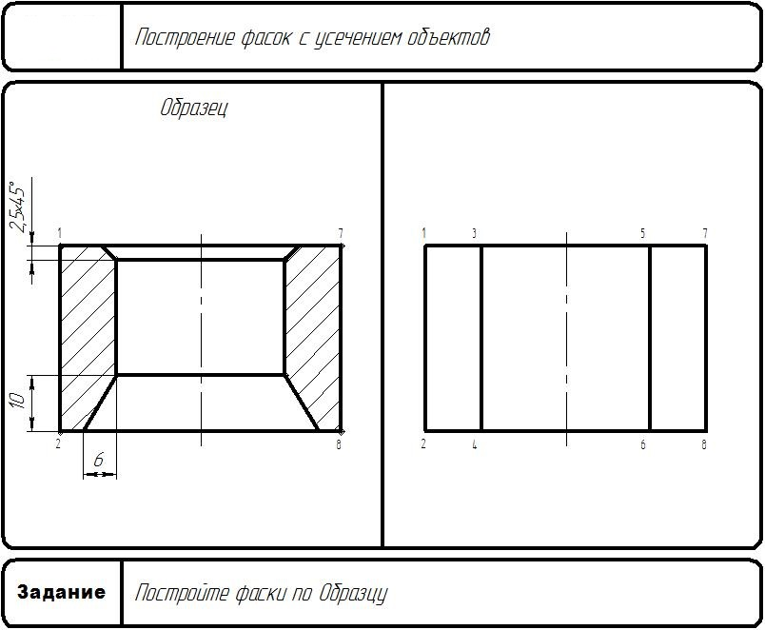
Рисунок Б.8– Задание 8 «Построение фасок с усечением объектов»

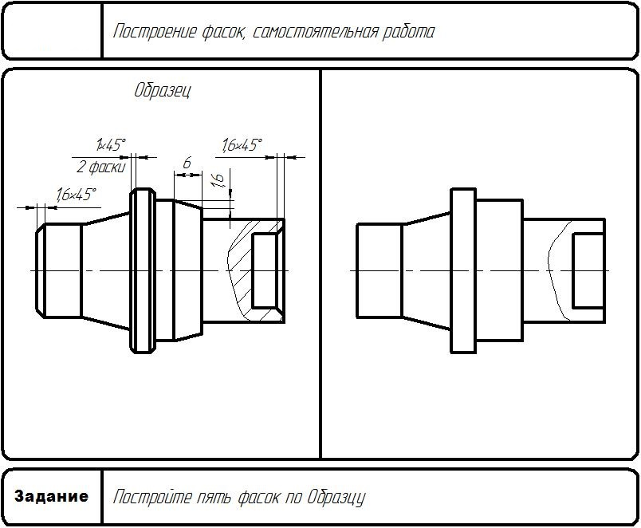
Рисунок Б.9 – Задание 9 «Построение фасок»

Приложение В
(обязательное)

Задания для выполнения практической работы «Редактирование чертежа»

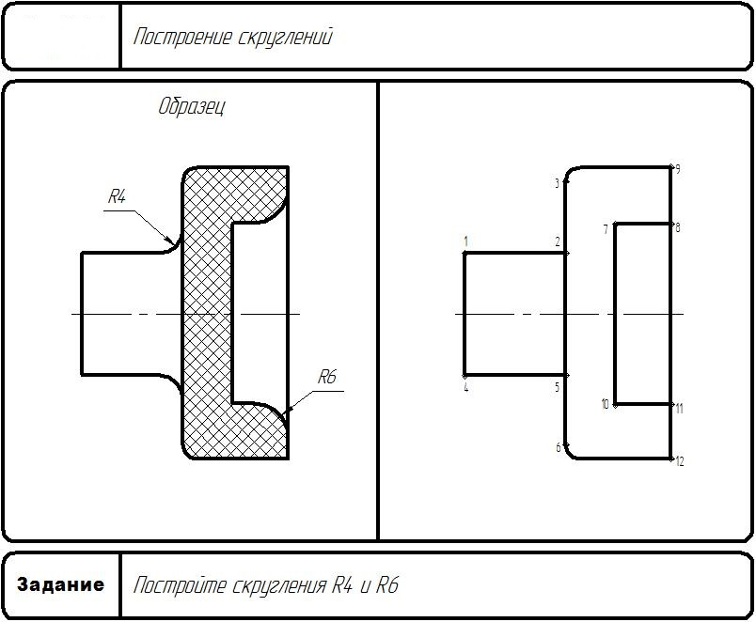
Рисунок В.1 – Задание 1 «Построение скруглений»

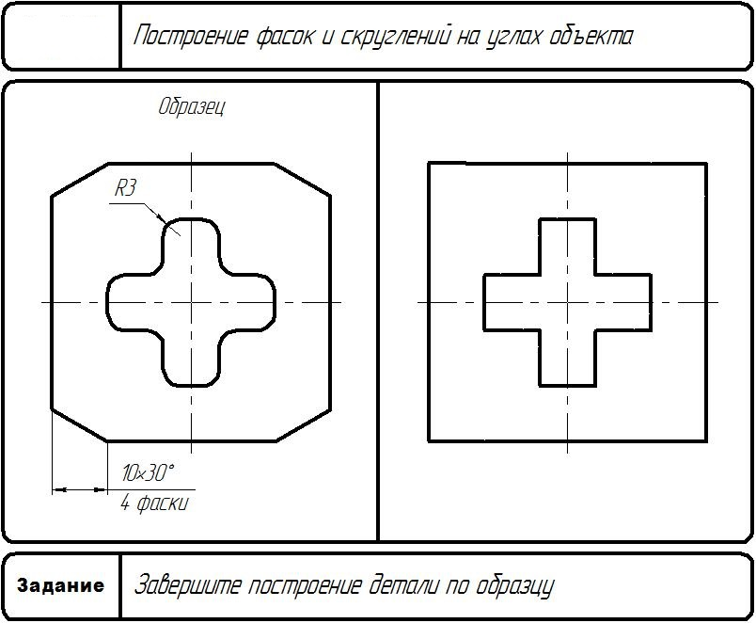

Рисунок В.2 – Задание 2 «Построение фасок и скруглений на углах объекта
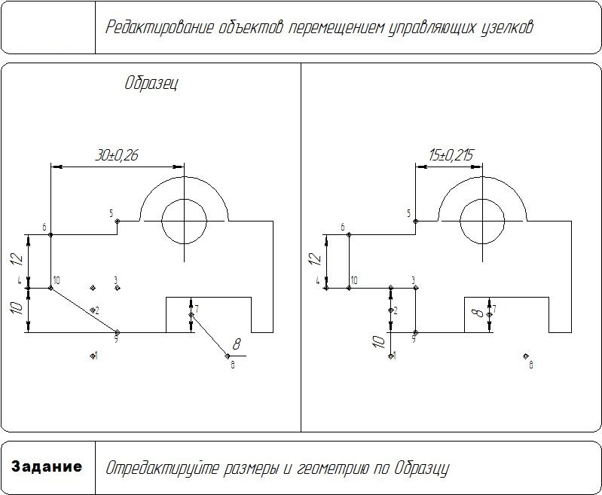

Рисунок В.3 – Задание 3 «Редактирование объекта
перемещением управляющих узелков»

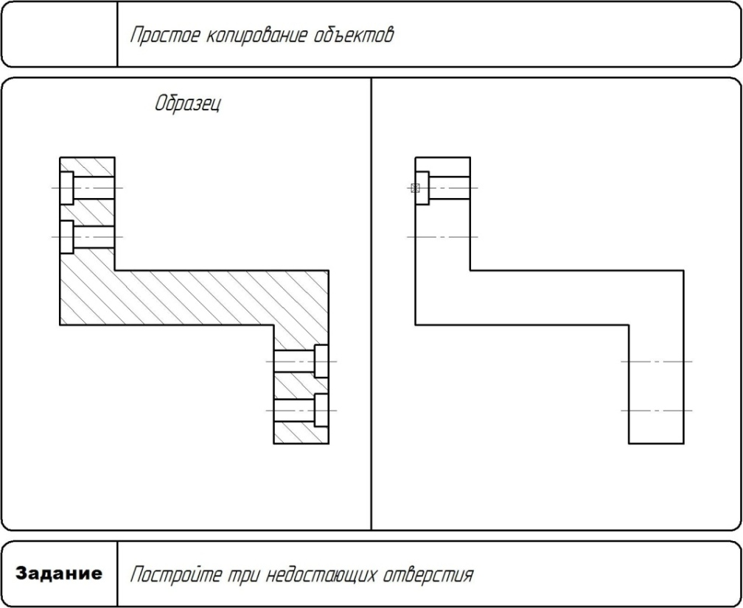

Рисунок В.4 – Задание 4 «Простое копирование объектов»
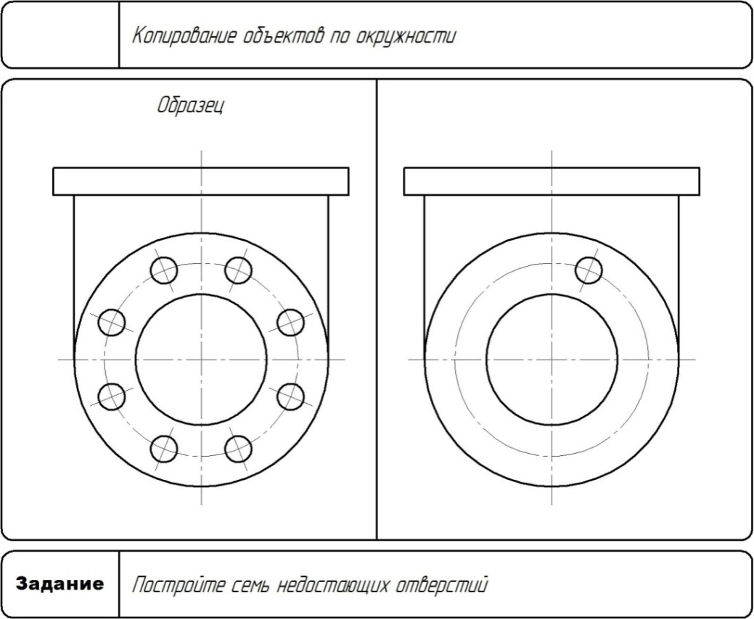

Рисунок В.5 – Задание 5 «Копирование объектов по окружности»

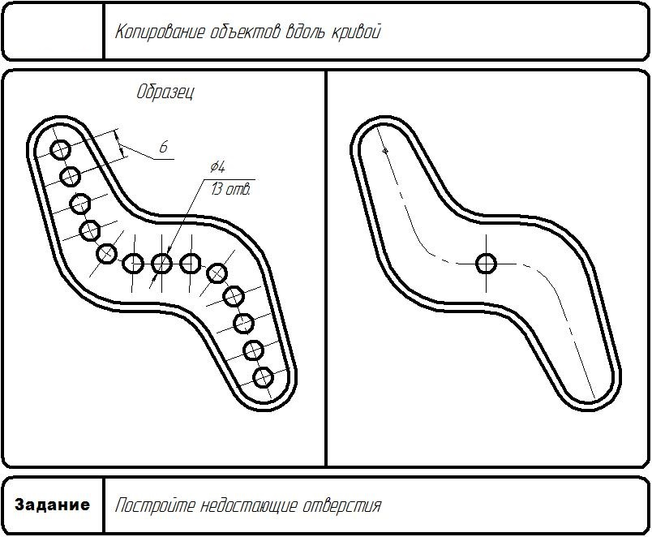

Рисунок В.6 – Задание 6 «Копирование объектов вдоль кривой»
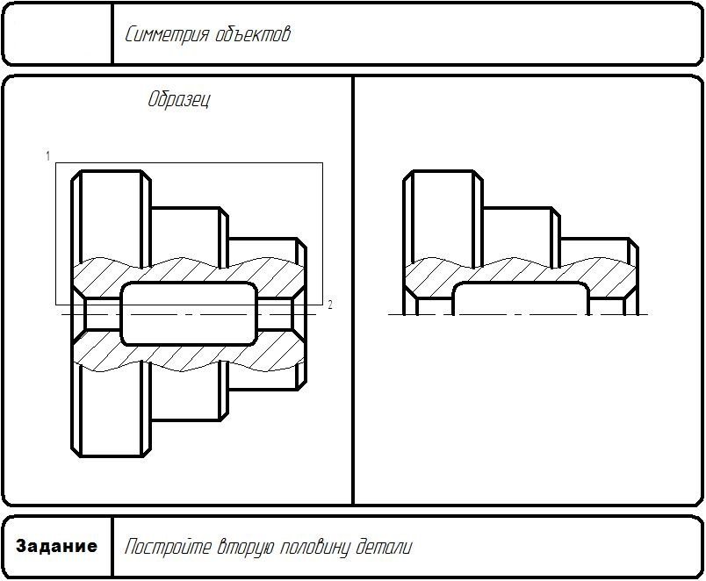

Рисунок В.7 – Задание 7 «Симметрия объектов»

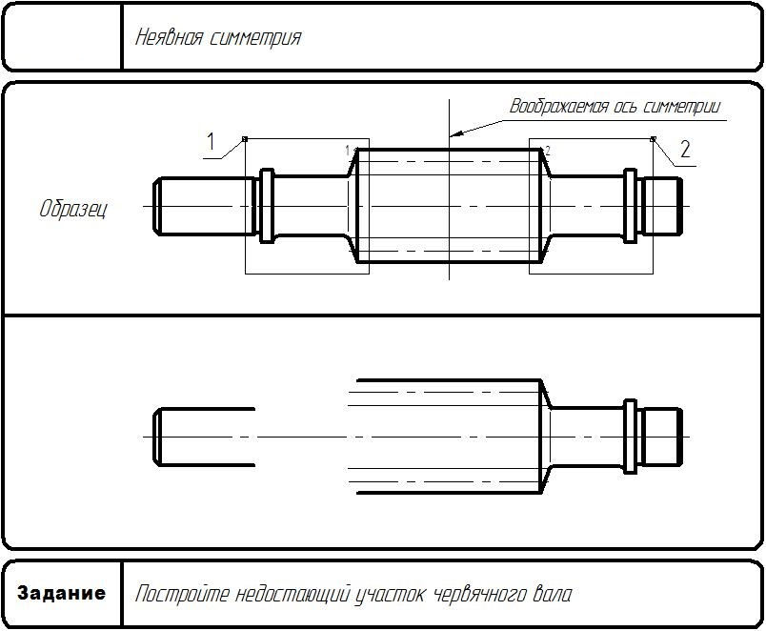

Рисунок В.8 – Задание 8 «Неявная симметрия»
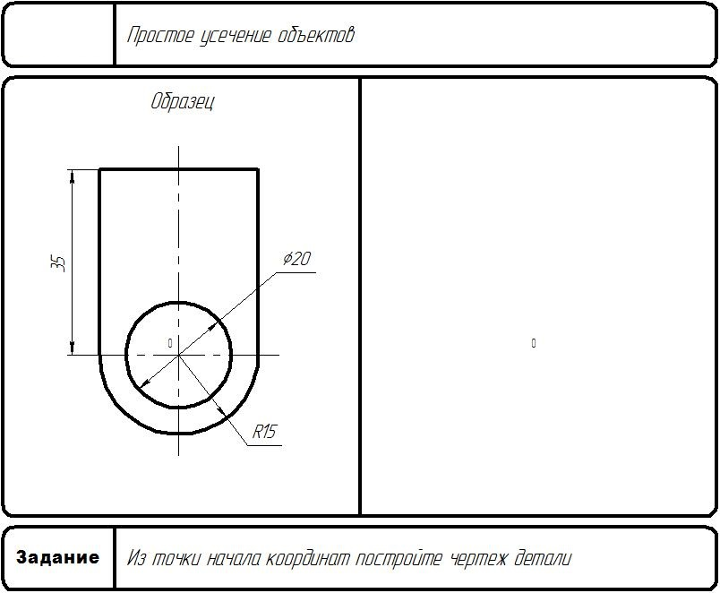

Рисунок В.9 – Задание 9 «Простое усечение объектов»

Приложение Г
(обязательное)

Задания для выполнения практической работы «Создание сборочных чертежей»

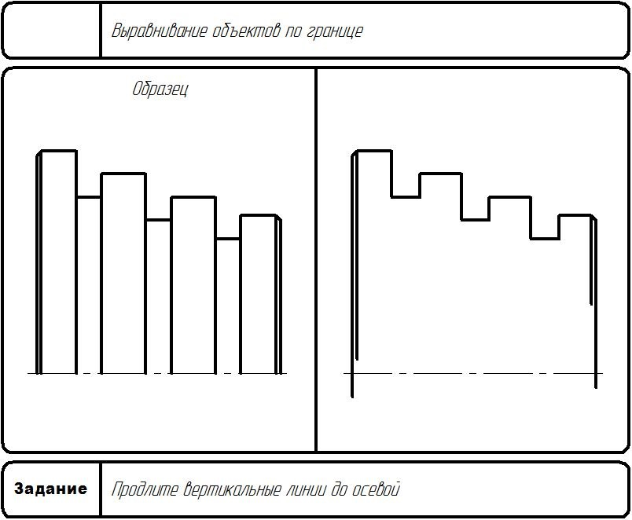
Рисунок Г.1 – Задание 1 «Выравнивание объектов по границе»

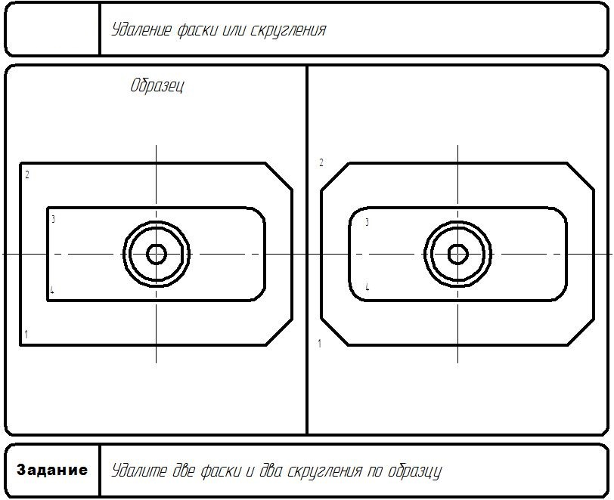
Рисунок Г.2 – Задание 2 «Удаление фаски или скругления»
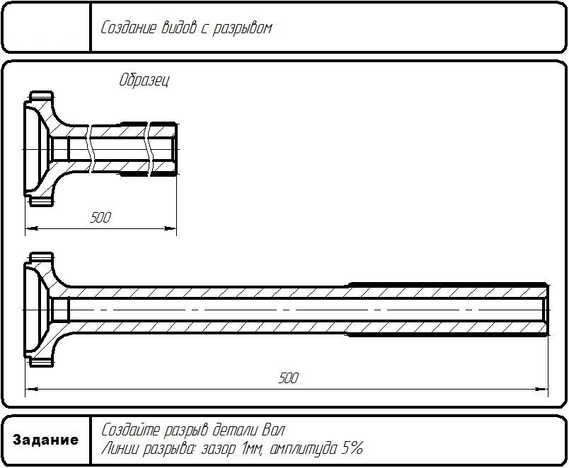
Рисунок Г.3 – Задание 3 «Создание видов с разрывом»

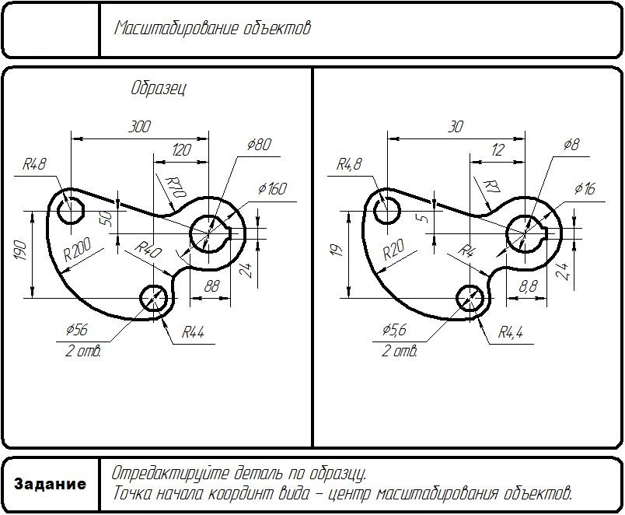
Рисунок Г.4 – Задание 4 «Масштабирование объектов»

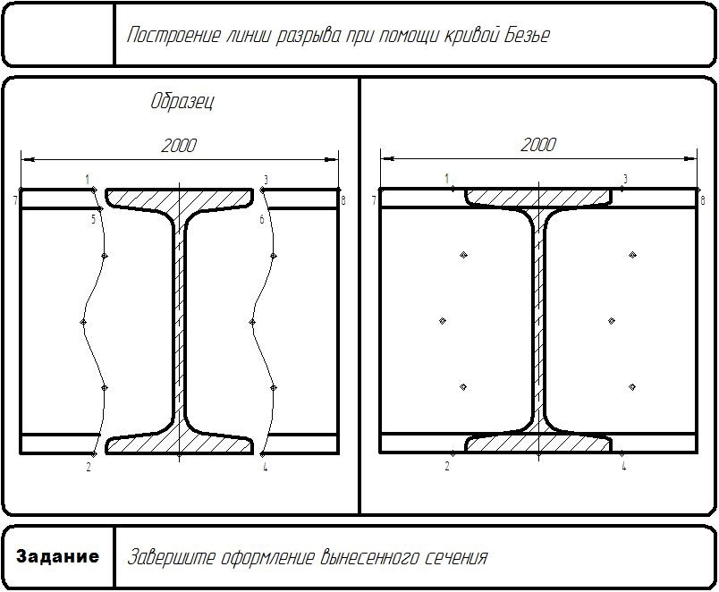
Рисунок Г.5 – Задание 5 «Построение линии разрыва»

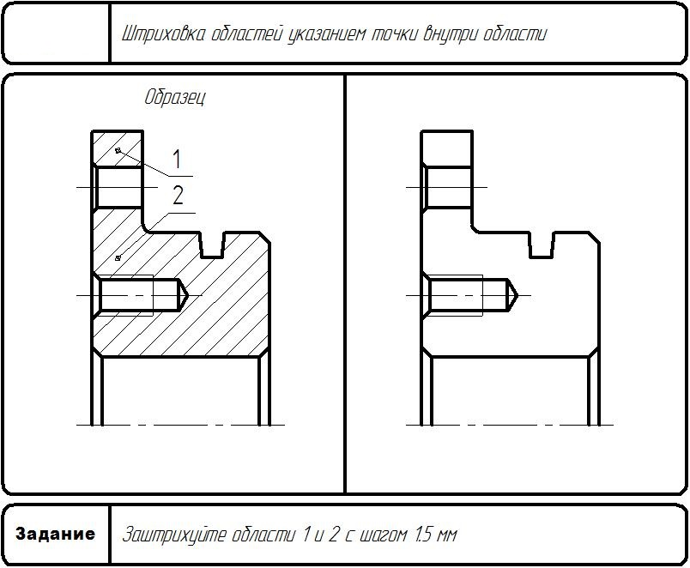
Рисунок Г.6 – Задание 6 «Штриховка области»

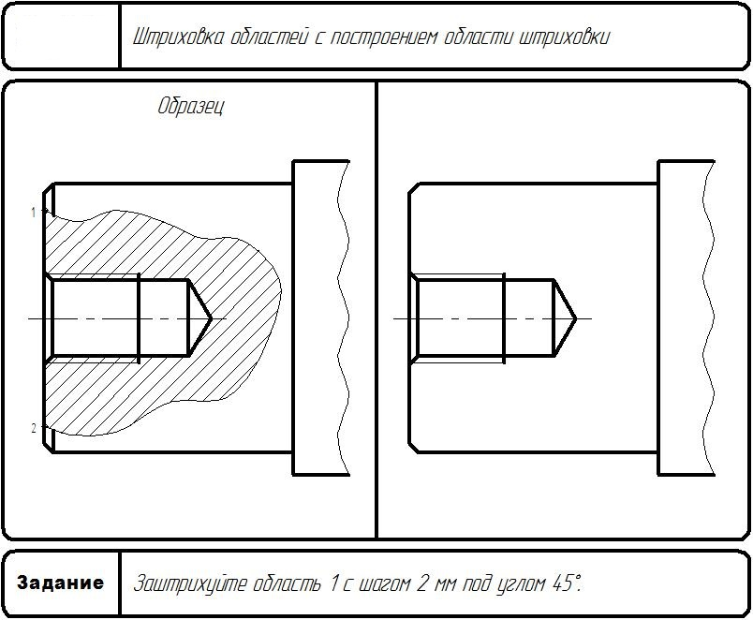
Рисунок Г.7 – Задание 7 «Штриховка области»

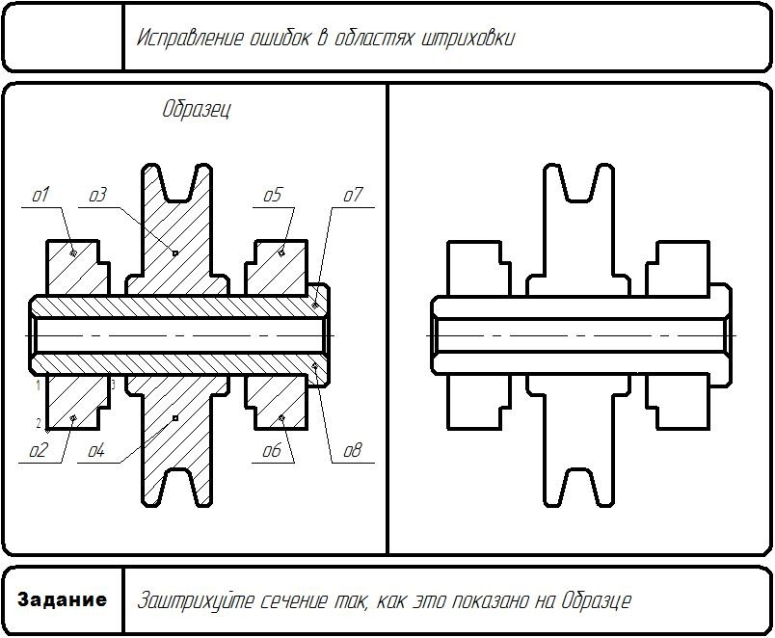
Рисунок Г.8 – Задание 8 «Штриховка области»

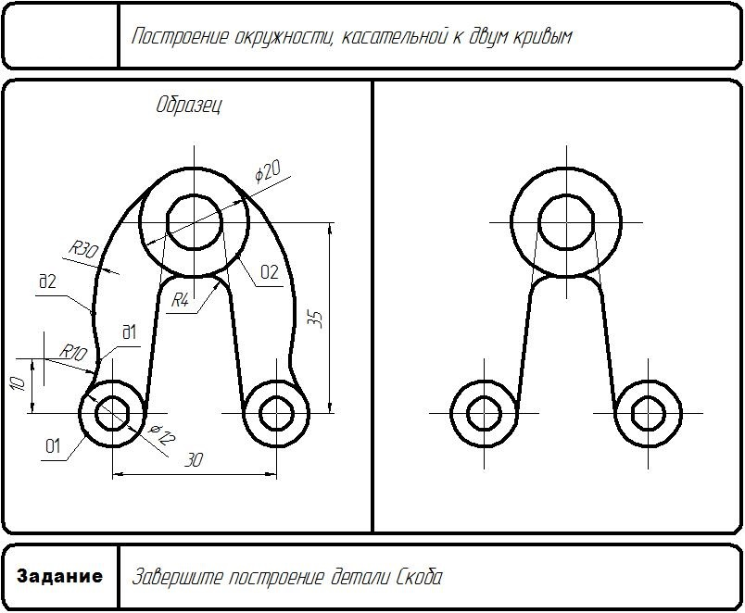
Рисунок Г.9 – Задание 9 «Построение окружности,
касательной к двум кривым»

